



PAU OULUN OSASTON LASTEN PIKKUJOULUT
KEMPELEEN LEO’S LEIKKIMAASSA SU 30.11.2025
KLO 11 ALKAEN

Pau Oulun osasto tarjoaa lipun jäsenelleen ja perheen lapsille. Ilmoittautumiset osoitteeseen pauoulu@gmail.com viimeistään
maanantaina 24.11.2025 klo 12 mennessä.
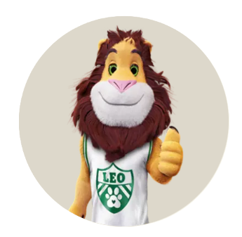

Ilmoittautuessa mainitse aktiviteetteihin osallistuvien lasten lukumäärä sekä iät. Tilaisuudessa myös aikuisille kahvi, tee tai glögi ja lapsille pillimehu sekä joulutorttuja ja pipareita. Ilmoitathan erityisruokavaliot tarjoiluihin liittyen.

